웹 애플리케이션 보안 취약점 점검 보고서
WebHackLab (PHP + MySQL 기반 로컬 웹 보안 실습 사이트)
점검 대상: http://localhost:8080/WebHackLab/
점검 환경: XAMPP (Apache, MariaDB, PHP) / 로컬 실습 환경
점검 목적: 교육용 웹 보안 실습 (모의 취약점 진단)
작성일: 2026년 9월 10일

1. 개요

1.1 점검 배경 및 목적
본 보고서는 웹 보안 학습을 목적으로 구축된 로컬 실습 사이트 'WebHackLab'을 대상으로, 대표적인 웹 애플리케이션 취약점(OWASP Top 10 기반)의 존재 여부를 직접 테스트하고 그 결과를 기록한 문서이다. 모든 테스트는 localhost 환경에서만 수행되었으며, 실제 운영 서비스나 제3자 시스템에는 영향을 주지 않았다.

1.2 점검 대상
사이트명: WebHackLab
URL: http://localhost:8080/WebHackLab/index.php
서버 환경: XAMPP (Apache 2, MariaDB, PHP), Windows (DESKTOP-FU2ASLG)
점검 범위: SQL Injection, Reflected XSS, IDOR, Command Injection

1.3 대상 사이트 초기 화면
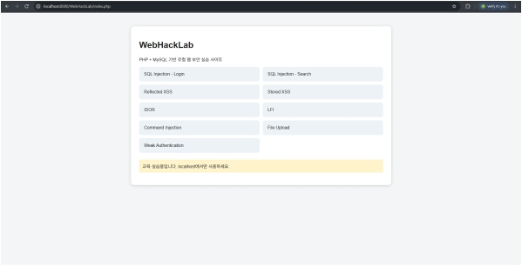
그림 1. WebHackLab 메인 메뉴 화면
메인 화면에는 SQL Injection, XSS, IDOR, LFI, Command Injection, File Upload, Weak Authentication 등 총 9개의 실습 카테고리가 제공되며, 본 보고서에서는 이 중 실제 테스트를 수행하여 취약점이 확인된 4개 항목을 다룬다.

1.4 점검 결과 요약
번호 | 취약점 유형 | 위험도 | 결과
1 | SQL Injection (Login) | 높음 (High) | 인증 우회 성공
2 | Reflected XSS | 높음 (High) | 스크립트 실행 성공
3 | IDOR | 중간 (Medium) | 권한 없는 데이터 열람 성공
4 | Command Injection | 치명적 (Critical) | OS 명령 실행 성공

2. SQL Injection — 로그인 인증 우회

2.1 개요
로그인 폼의 username / password 입력값이 검증 없이 SQL 쿼리 문자열에 직접 결합되는 것으로 확인되었다. 이로 인해 공격자는 비밀번호를 모르는 상태에서도 SQL 구문 조작을 통해 인증을 우회할 수 있다.

2.2 재현 절차
- username 필드에 페이로드 ' OR '1'='1' -- 를 입력
- password 필드는 임의의 값(예: 1231234)을 입력
- 로그인 버튼 클릭
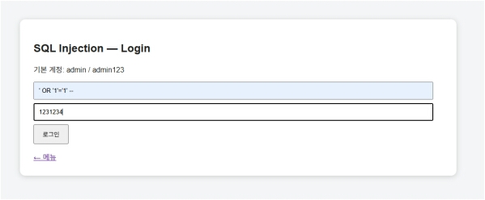
그림 2. SQL Injection 페이로드 입력 화면
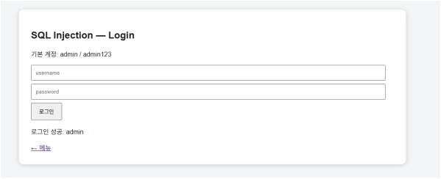
그림 3. 인증 우회 성공 — 'admin' 계정으로 로그인됨

2.3 원인 분석
입력값이 아래와 유사한 방식으로 쿼리에 직접 삽입되는 구조로 추정된다.
SELECT * FROM users WHERE username='' OR '1'='1' -- ' AND password='1231234'
주석 처리자(--)로 인해 password 조건이 무효화되고, '1'='1'이 항상 참이 되어 첫 번째 사용자 레코드(admin)로 로그인이 성립된다.

2.4 위험도 및 영향
위험도: 높음(High). 공격자가 자격 증명 없이 관리자 계정으로 로그인할 수 있으며, UNION 기반 쿼리를 활용하면 전체 데이터베이스 정보 유출로도 이어질 수 있다.

2.5 대응 방안
- Prepared Statement(파라미터 바인딩) 사용 — mysqli::prepare() / bind_param()
- 사용자 입력값에 대한 화이트리스트 기반 검증 적용
- DB 계정에 최소 권한 원칙 적용
- WAF(웹 방화벽) 또는 ORM 사용 고려

3. Reflected XSS

3.1 개요
사용자 입력값이 서버 응답 페이지에 이스케이프 처리 없이 그대로 반영되는 것으로 확인되었다. 이로 인해 악의적인 스크립트가 삽입될 경우 피해자의 브라우저에서 임의의 자바스크립트가 실행될 수 있다.

3.2 재현 절차
- 입력창에 <script>alert(1)</script> 입력
- '확인' 버튼 클릭
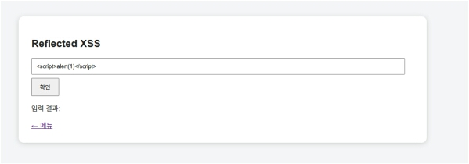
그림 4. XSS 페이로드 입력 화면
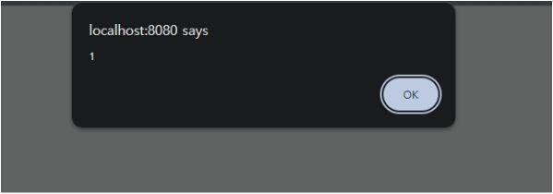
그림 5. 스크립트 실행 성공 — alert(1) 팝업 발생

3.3 위험도 및 영향
위험도: 높음(High). alert(1)은 개념 증명(PoC) 수준이지만, 실제 공격에서는 document.cookie 탈취, 세션 하이재킹, 피싱 페이지 삽입 등으로 악용될 수 있다.

3.4 대응 방안
- 출력 시 htmlspecialchars() 등으로 HTML 특수문자 이스케이프 처리
- Content-Security-Policy(CSP) 헤더 적용으로 인라인 스크립트 실행 제한
- 입력값 길이 제한 및 허용 문자 화이트리스트 적용

4. IDOR (Insecure Direct Object Reference)

4.1 개요
URL 파라미터 id 값을 통해 사용자 정보를 조회하는 기능에서, 세션/권한 검증 없이 id 값만으로 임의의 사용자 데이터를 열람할 수 있는 것으로 확인되었다.

4.2 재현 절차
- URL의 파라미터를 ?id=1, ?id=2, ?id=3 등으로 순차 변경하며 접근
- 각 요청에 대한 응답에 본인 소유가 아닌 사용자 정보가 그대로 노출되는지 확인
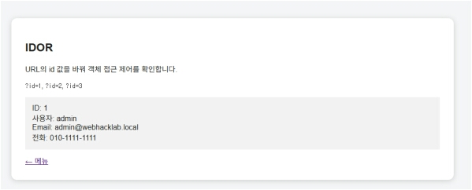
그림 6. id 값 변경을 통한 타 사용자 정보(이름, 이메일, 전화번호) 열람

4.3 위험도 및 영향
위험도: 중간(Medium). 개인정보(이름, 이메일, 전화번호 등)가 인가 절차 없이 노출되어 개인정보보호법 위반 소지가 있으며, 자동화된 스크립트를 통한 전체 회원 정보 크롤링(대량 유출)로 이어질 수 있다.

4.4 대응 방안
- 서버 측에서 요청자의 세션과 조회 대상 id의 소유권을 검증
- 순차적으로 추측 가능한 정수형 ID 대신 UUID 등 예측 불가능한 식별자 사용
- 접근 제어 실패 시 403 Forbidden 반환 및 로깅

5. Command Injection

5.1 개요
Ping 테스트 기능에 입력한 IP 값이 검증 없이 OS 셸 명령어에 직접 결합되는 것으로 확인되었다. 이로 인해 공격자는 명령어 구분자를 이용해 임의의 시스템 명령을 실행시킬 수 있다.

5.2 재현 절차
- 입력창에 127.0.0.1 & whoami 입력
- 'Ping' 버튼 클릭
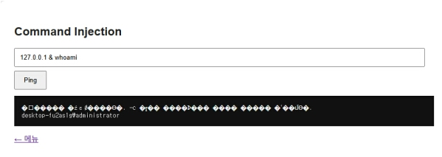
그림 7. 명령어 주입 성공 — whoami 실행 결과(DESKTOP-FU2ASLG\administrator) 출력

5.3 원인 분석
서버 코드가 아래와 유사하게 사용자 입력값을 검증 없이 shell_exec() 등에 그대로 전달하는 구조로 추정된다.
$output = shell_exec("ping " . $_POST['ip']);
&, &&, ;, | 등 명령어 구분자를 입력값에 포함시키는 것만으로 ping 명령 뒤에 임의의 명령어(whoami, dir, ipconfig 등)를 추가 실행시킬 수 있음을 확인하였다.

5.4 위험도 및 영향
위험도: 치명적(Critical). 이 취약점은 서버의 운영체제 명령을 직접 실행할 수 있게 해주므로, 파일 시스템 접근, 악성 파일 다운로드 및 실행, 시스템 권한 탈취 등으로 이어질 수 있는 가장 심각한 수준의 취약점이다.

5.5 대응 방안
- 사용자 입력을 셸 명령에 직접 결합하지 않음 (셸 실행 함수 사용 자제)
- 불가피할 경우 escapeshellarg() / escapeshellcmd()로 인자 이스케이프 처리
- 입력값을 IP 주소 형식(정규식)으로만 제한하는 화이트리스트 검증 적용
- PHP 내장 함수(예: DNS/네트워크 라이브러리)로 대체하여 셸 호출 자체를 제거

6. 종합 결론 및 권고사항

6.1 종합 평가
본 점검에서 테스트한 4개 항목 모두에서 취약점이 실제로 재현되었다. 특히 Command Injection은 서버 운영체제 명령을 직접 실행할 수 있어 가장 치명적인 위험도를 가지며, SQL Injection 역시 인증 체계 전체를 무력화할 수 있는 높은 위험도를 보였다. 이러한 결과는 사용자 입력값에 대한 검증 및 이스케이프 처리가 애플리케이션 전반에 걸쳐 누락되어 있음을 시사한다.

6.2 공통 권고사항
- 모든 사용자 입력에 대해 서버 측 검증(길이, 형식, 화이트리스트)을 기본 원칙으로 적용
- DB 접근은 Prepared Statement, 출력은 이스케이프 처리를 표준 개발 규칙으로 명문화
- 셸 명령 실행이 필요한 기능은 가능한 한 제거하거나 엄격히 제한
- 객체 접근 시 소유권/권한 검증 로직을 예외 없이 적용
- 정기적인 보안 코드 리뷰 및 모의 침투 테스트 수행

6.3 비고
본 점검은 학습 목적의 로컬 실습 환경(localhost)에서만 수행되었으며, 실제 서비스 환경에는 적용되지 않았다. 각 취약점에 대한 발견 및 재현은 화면 캡처를 통해 증빙하였다.

